2.pielikums
Ministru kabineta
2010.gada27. aprīļa
noteikumiem Nr. 394

Dabas lieguma "Pāvilostas pelēkā kāpa" biotopu apsaimniekošanas pasākumu un tūrisma infrastruktūras shēma

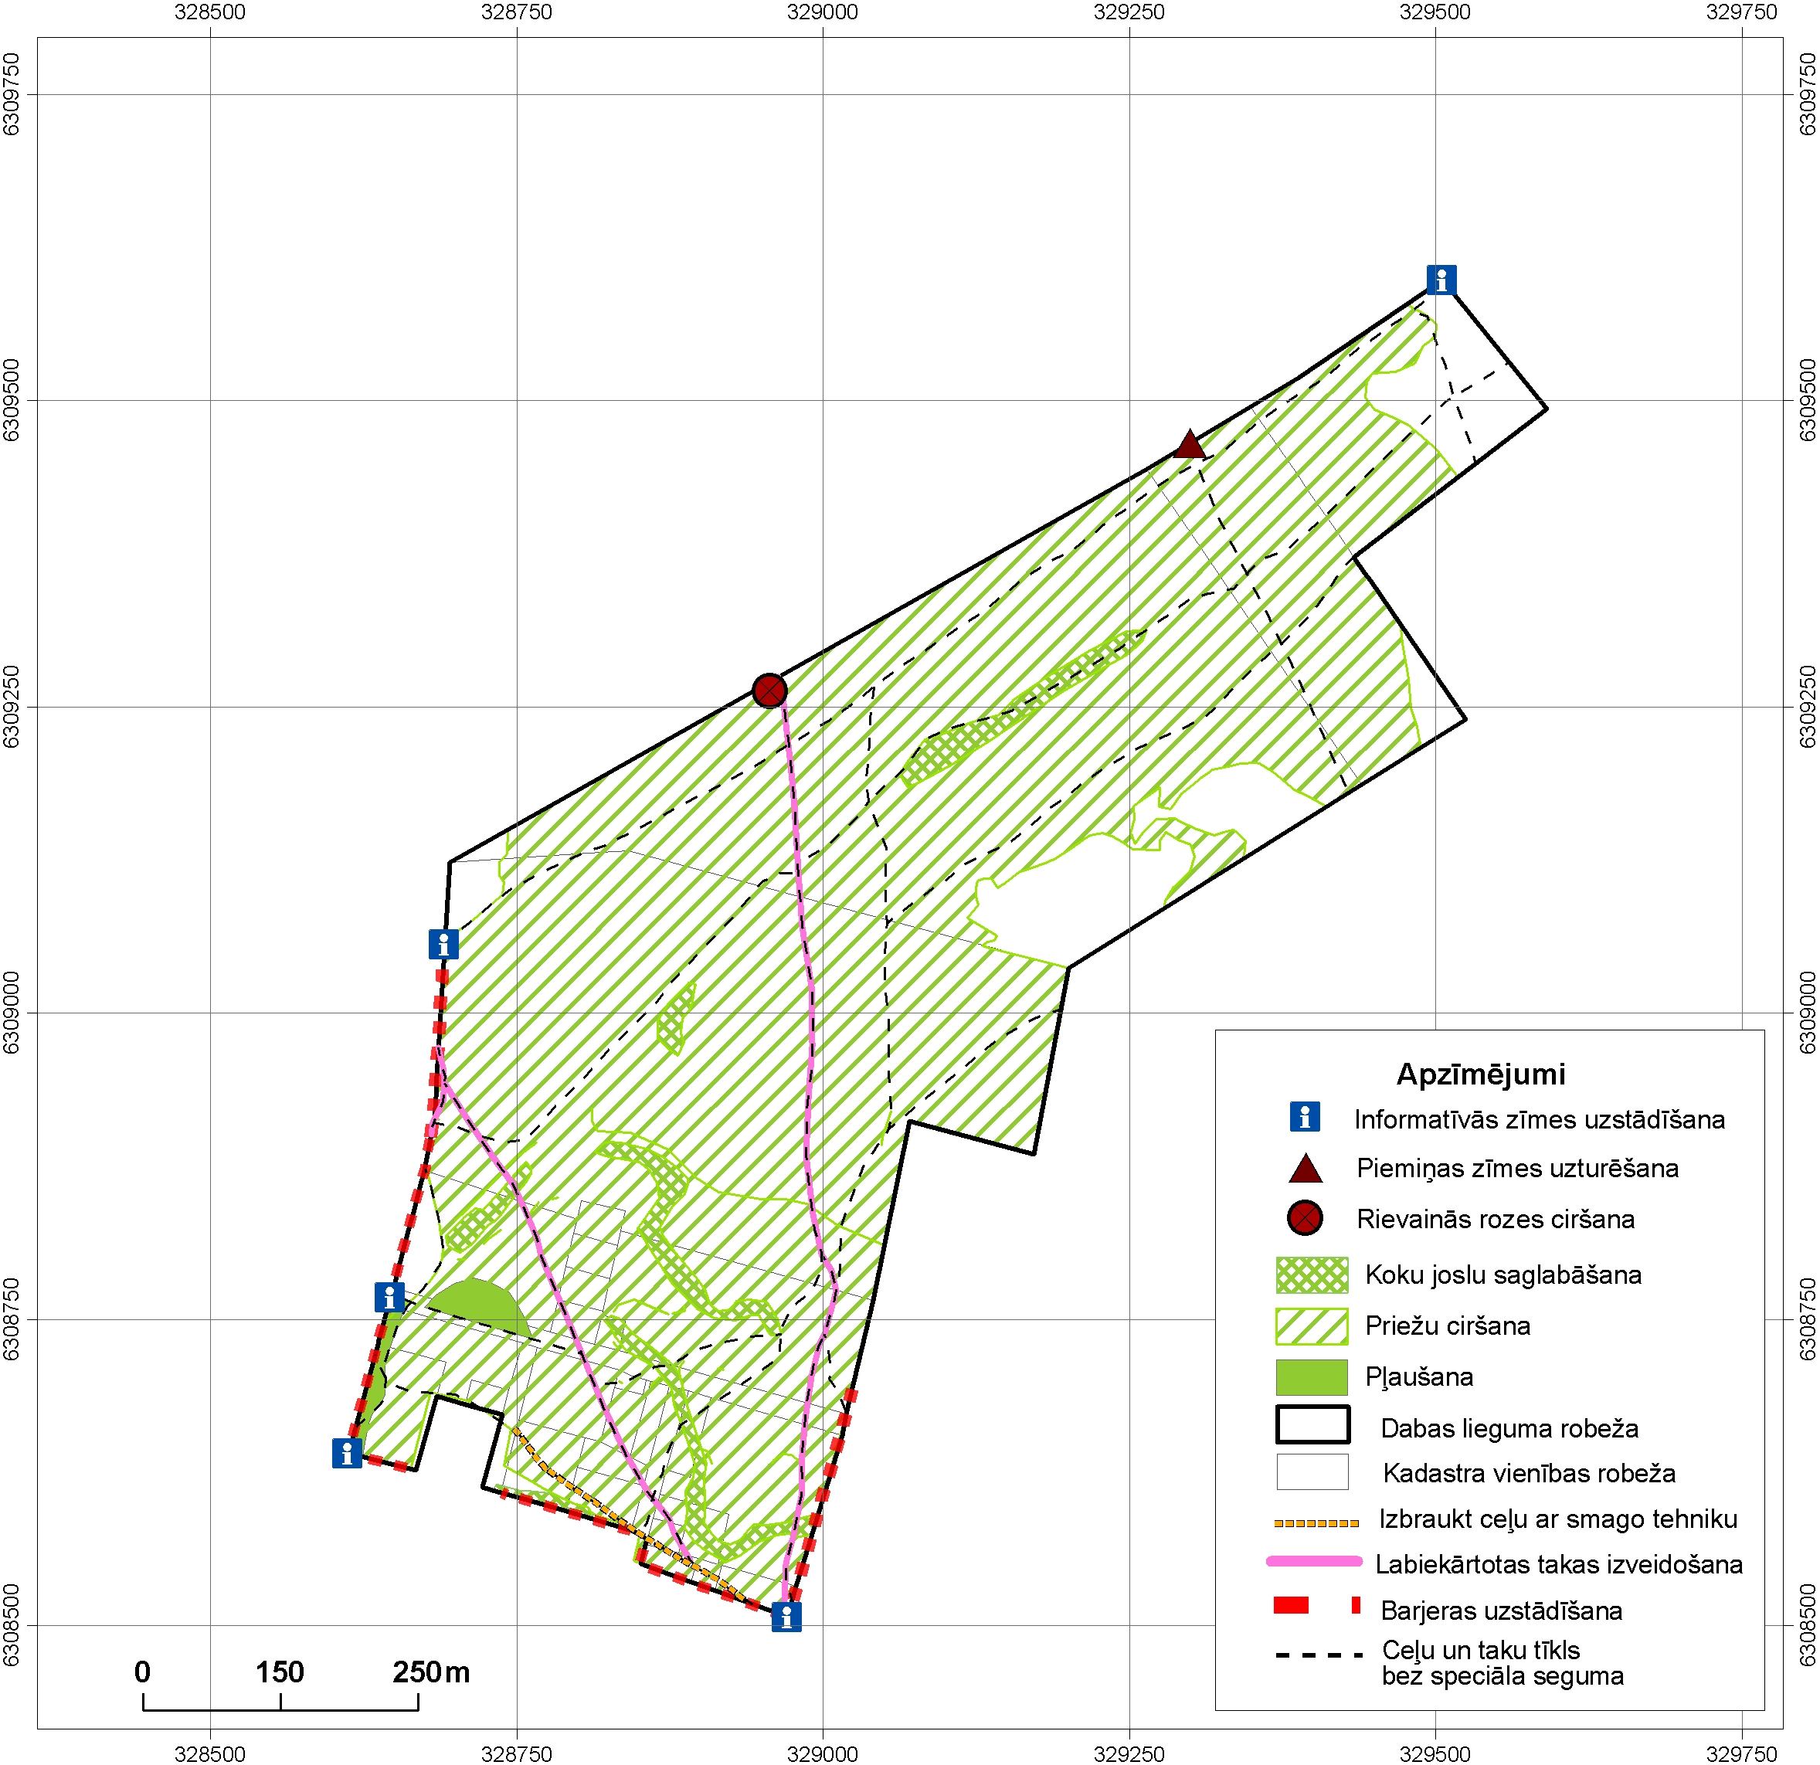

Vides ministrs,
reģionālās attīstības un pašvaldību
lietu ministra pienākumu izpildītājs R.Vējonis

